新加坡环球影城景点介绍
价格说明：
儿童票(4-12岁):295元
长者票(60岁以上) 240元
成人票(13-59岁) 375元
参与人年龄以护照为准
与签证绑定购买，立减50/人优惠

预订须知
★景区开放时间：
10：00-19：00（周一至周五及周日）
10：00-20：00（周六）
（仅供参考,以景区当天公布时间为准）
★提前预订时间：
电子票请您至少提前1天12点前预定。
★取票方式：
电子票扫码入园预定后您将收到一份含唯一验证码pdf换票证的邮件，请您打印出前往景区入口处轧机扫码即可入园。
★入园凭证：
凭打印或电子版凭证入园。
★特殊人群政策：
4-12周岁儿童在监护人陪同下享儿童票价入园。已满12周岁（护照出生日期据入园日期已满12年）需购买全价票入园。
4周岁以下儿童可免票入园。
60周岁以上老人凭护照可购买老人票入园。
★费用说明：
含入园门票一张，其余费用需自理。

★预订提醒：
电子票扫码入园预定后您将收到一份含唯一验证码pdf换票证的邮件，请您打印出前往景区入口处轧机扫码即可入园。
★温馨提醒：
环球影城中游乐设施均含一定限制， 请在游乐项目入口处认真观看项目介绍，如不符合要求建议您不要参加该项目。
游客在新加坡必须随时注意保持环境卫生，随地吐痰、弃物将有可能面临罚款达1000新元；
新加坡主张禁烟，在公共汽车、剧场、影院、餐馆和装有空调的商店、政府机关办公室等禁烟区吸烟，违者将有可能面临罚款500新元。

★退改规则：
电子票不退不改。三个月内有效。如有行程变动建议您自行转让。

因环球影城万圣节惊魂夜及圣诞节门票的特殊性，只于固定日期段推出，因此门票一经预定，不接受退票。
★特殊信息：
行动不便者新加坡环球影城内的不少游乐设施都为行动不便者设定安全准则。各个游乐设施内也会张贴使用者健康标准与安全原则。我们必须要向您致歉的是，所有游乐设施都无法安插轮椅或电动轮椅，期盼您的谅解。任何疑问，请向在场的工作人员或园区客户服务大厅查询。

使用方式：
电子票扫码入园
预定后您将收到一份含唯一验证码pdf换票证的邮件，请您打印出前往景区入口处轧机扫码即可入园。票券有效期为购买之后3个月内有效期，可在期间任意一天前往使用。

新加坡环球影城交通信息
- 自驾线路
交通 进岛交通： 圣淘沙捷运：乘地铁紫线在港湾站E出口出站后，在圣淘沙轻轨站换乘轻轨前往圣淘沙岛。 票价：3新元 橘色巴士：圣淘沙橘色巴士穿梭于圣淘沙岛和港湾巴士转换站之间。 票价：1新元（在圣淘沙接待中心交付车票）。 运行时间：周日至周四7:00-23:00，周五、六与公共假日7:00-次日0:30 轮渡：乘坐轮渡15分钟即可抵达。 票价：2.3新元 运行时间：周一至周五9:30-22:00，周六、周日及法定假日8:30-22:00 缆车：从花柏山港湾第二大厦出发。 票价：分为普通车厢和玻璃车厢两种。普通车厢单程成人9.9新元，儿童（3-12岁）4.5新元；往返成人10.9新元，儿童5.5新元。玻璃车厢往返成人15新元；儿童8新元。 运行时间：每天8:30-21:00 出租车：圣淘沙岛距离乌节路约15至20分钟车程。
- 公交线路
新加坡环球影城位于圣淘沙名胜世界里，交通四通八达，选择任何交通工具都能轻松抵达。
- 景点地址
Universal Studios Singapore, 8 Sentosa Gateway Singapore 098269

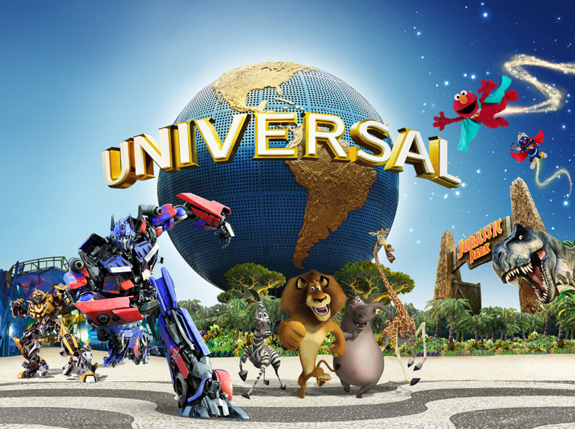
新加坡环球影城拥有七个主题区，好莱坞，纽约，科幻世界，古埃及、失落的世界，遥远王国和马达加斯加。
让电影世界的神奇，为游客掀开探险旅程的序幕。斗恶霸、追明星，游客将随着不同电影的剧情，从一个荧幕转移到另一个，沉浸在星光大道的耀眼光芒中。在新加坡环球影城，游客们将被独有的娱乐体验深深吸引，并且惊叹不已。
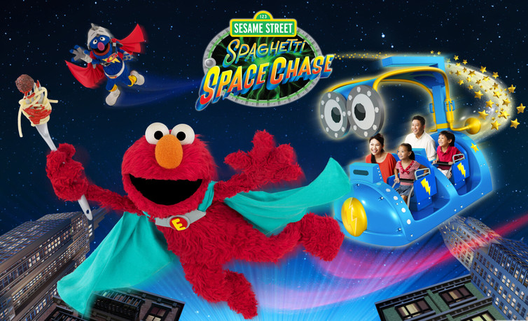

新加坡环球影城实拍地图一张如下，环球影城有诸多精彩的秀上演，错过了可就太遗憾了。
所以牛牛给大家一个小提示哦！利用排队的时间，拿一份地图和节目表绝对是非常有必要的！！！
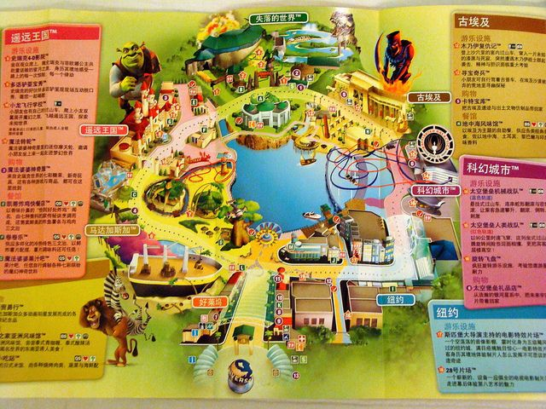
环 球影城内的24个游乐设施和景点，各自精彩，其中包括深具创意和世界最高的双轨过山车，一人坐着另一人悬挂，彼此在高空擦身而过。这个最惊险刺激的过山 车，设计了突如其来的扭转、出其不意的快速下坠、及贴身交叉交错等令人窒息的变化，绝对引发嘶喊尖叫。此外，主题公园内还有恐龙、狐猴、可爱怪物以及埃及 木乃伊等，为整个探险添加无数的惊险和刺激。
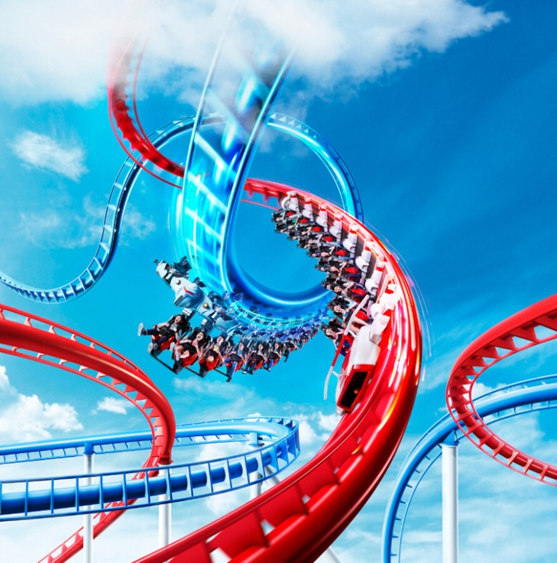
作 为耗资约43亿美元而建成的全球最贵影院，成为了圣淘沙重点旅游项目。最有名的地方在于影城内将建造24个景点和过山车景点，将这些景点创造成新加坡量身 定做的世界级景点，堪称一最。其中有18个全球独有的项目包括高42.5米的云霄飞车，以及拥有全球最多作为的水世界剧场等，都是世界上独一无二引人入胜 的娱乐场所，深受前来游玩的旅客们的喜爱。
除了里面的多个主题公园外，还有许多的高水准表演，载歌载舞，让景点的气氛达到高潮。去了新加坡一定要去当地的环球影城好好玩一玩呢。
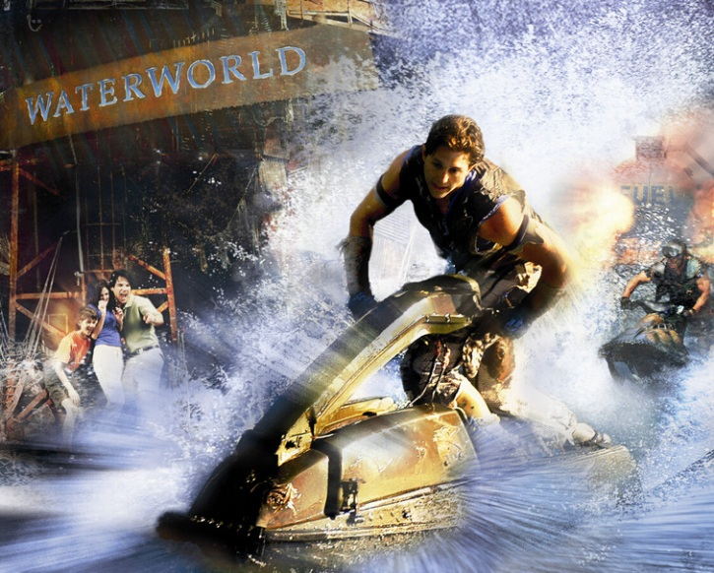
新加坡环球影城七大主题区介绍：
好莱坞

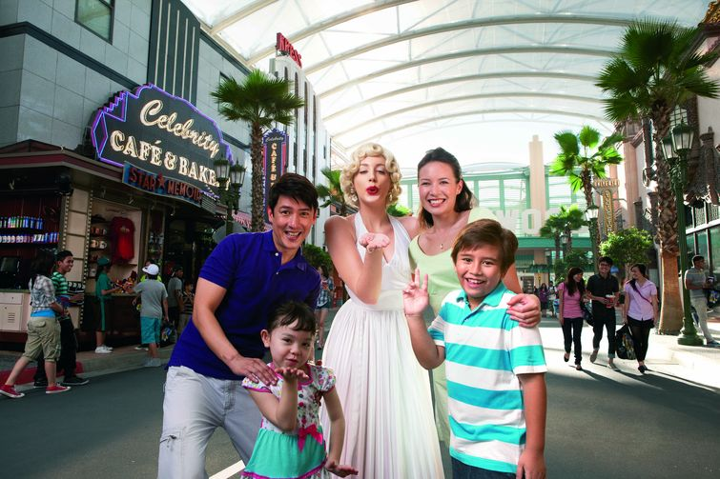
步 入好莱坞，跃入眼帘的是百老汇风格的好莱坞剧院（以著名好莱坞Pantages剧院为设计蓝图）以及鳞次栉比的餐饮与购物场所。电影《美国风情画》里的经 典汉堡屋梅尔斯快餐将重现于此，让游客体验上世纪美国餐厅的点滴复古情怀！熠熠生辉的“星光大道”两旁是好莱坞电影中的经典建筑，排列的棕榈树更是让游客 仿佛置身于闻名遐迩的好莱坞，期待能与巨星邂逅。
纽约
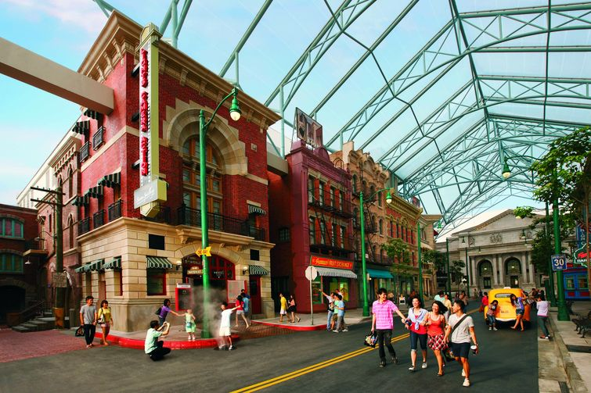
纽 约最经典的城市标签——起伏的天际线、炫丽的霓虹灯、著名的建筑物，交织出大都会的活色生香，亦是现成的电影制片厂。由电影大师史蒂芬•斯皮尔伯格主持的 “电影特效片场”，向游客揭露惊心动魄电影场景的幕后制作；在此，游客可在KT经典西餐厅享用纽约传统烧烤美食，或在路易纽约披萨厅品尝地道的纽约披萨。

科幻城市
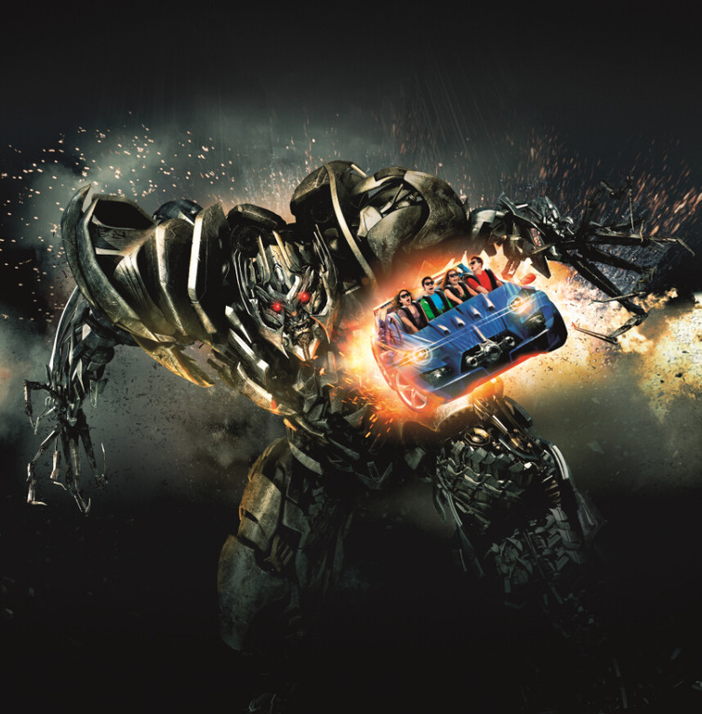
未 来世界，即在眼前！这个由奇思妙想打造而成的未来大都会，充满了各式令人难以置信的尖端科技，同时也夹杂着古老生物与古文化遗迹。这里除了有世界各地的游 客，也引来无数未知世界的生命，是未来世界的缩影。整座科幻城市坐落在一个巨大的地下发电厂，发电厂持续不断地汲取风力、阳光、水力等自然能量，以供应源 源动力。游客一旦登上世界最高的双轨过山车“太空堡垒”更是能参与人类与机械人之战，翻转于环境与未来科技完美结合的精细机制。

古埃及
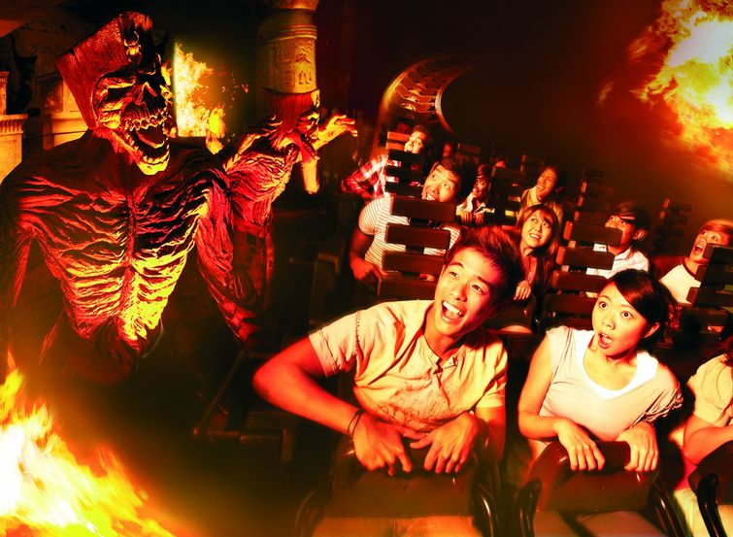
无 视时间流逝而高挺屹立的古老神殿，把游客带回上世纪三十年代的埃及，重现古埃及黄金时代的探险辉煌。那是法老陵墓被发掘、恐怖魔咒遭释放的年代。游客追随 着英勇善战、胆大心细的考古学家的步迹，在浩瀚沙漠中凭借冷静与智慧破解神殿之谜。无论是在地中海风味馆解渴充饥，到卡特宝库寻找古埃及文物仿制品，或是 亲身经历木乃伊复仇记室内过山车的惊险刺激，都是一段难忘的勇者之旅。
失落的世界
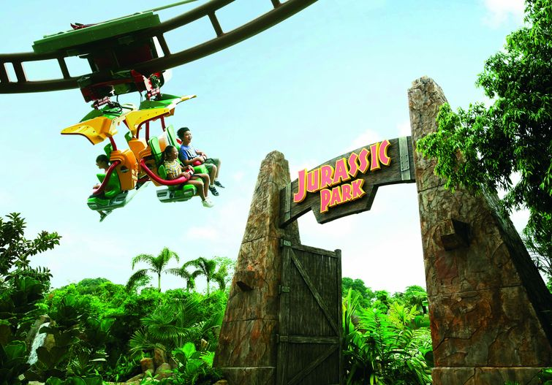
失 落的世界分别有“侏罗纪公园”和“未来水世界”两大深受环球影城迷热爱的主题亮点。以史蒂芬•斯皮尔伯格的经典同名电影系列为设计蓝本的“侏罗纪公园”， 本身便是一个让人流连忘返的主题公园。重新设计后的侏罗纪河流探险，惊险纷呈，游客将逆转时空，身临其境地闯入远古时代的恐龙世界，穿梭在茂密的原始热带 雨林，与恐龙为伍。 根据“未来水世界”电影而搬演的爆炸性演出，让游客观赏到唯有环球影城才敢于呈献的高超特技。熊熊火焰和冲天水柱在相互烘托下的爆炸演出，必定让游客拍案 叫绝。
遥远王国
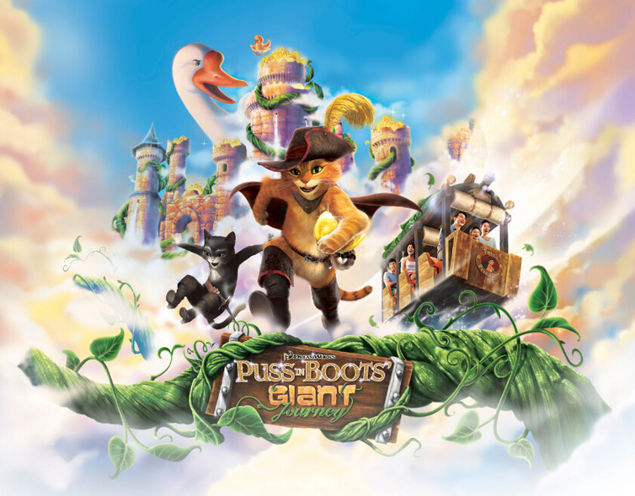
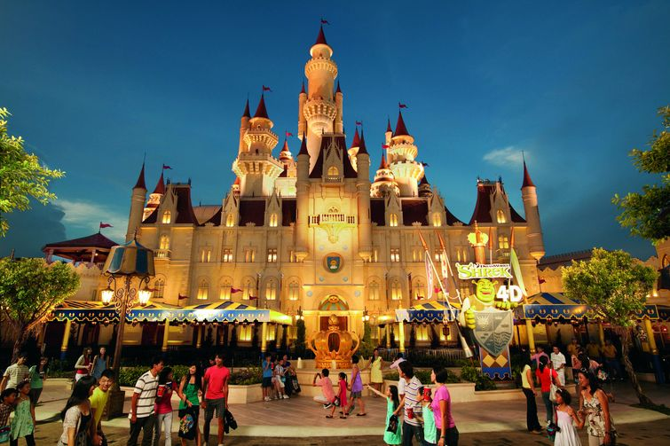
遥 远王国是根据梦工厂动画出品的《怪物史瑞克》系列而打造出的梦幻主题区。进入全球首个高达40米的“遥远王国城堡”，游客可以享受史瑞克4-D影院带来的 惊喜。游客也可以参与多话驴耍宝秀，或是去魔法婆婆神奇屋一探梦幻魔剂，甚至有机会与史瑞克和费欧娜公主在沼泽屋和罗密欧大街上相遇。
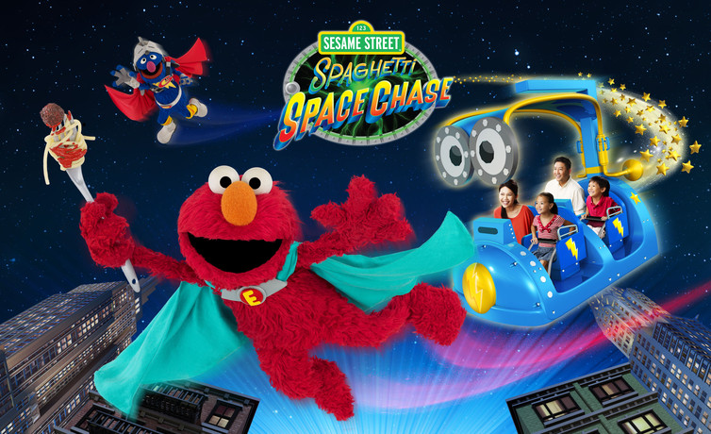

马达加斯加
游 客将跟随梦工厂动画的卖座巨片马达加斯加的四个主角——狮王亚历克斯、斑马马蒂、河马格洛丽娅和长颈鹿麦尔曼，一起出逃纽约中央公园并飘流到马达加斯加的 神秘世界。在全球首创的马达加斯加：木箱漂流记探险之旅中，通过幻影、声效及特效等前沿科技手段呈现的动物主角们将引领游客深入深邃茂密的原始森林，体验 前所未有的旅程。游客可向狐猴首领朱利安国王伸出援手，在随时可能爆发的火山口击退狐猴的天敌——窝灵猫。取得胜利后，阖家大小将受邀参加朱利安国王旋转 舞会，登上旋转木马共享天伦。
